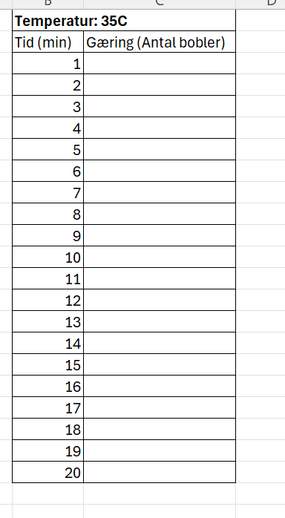
Arbejd selv
Lektie: BIU s.238-246
ALLE SPØRGSMÅL SKAL UPLOADES TIL ELEVFEEDBACK.
Forsøg
- Hent en nøgle på kontoret, så I kan kigge på jeres data (vandpest). Tag billeder af dem alle og stil dem tilbage i vindueskarmen.
- Svar på diskussionsspørgsmålene i forsøgsvejledningen ”Fotosyntese med elodea” vedhæftet til blokken i går.
- Skriv jeres data fra gæringsforsøget i går ind i et excelark (se ved siden af) og send det til mig og hele 1.b bi over Lectio.
- Svar på følgende arbejdsspørgsmål til dagens lektie:
Dagens lektie
Hvordan ser det naturlige vandløb ud?
Hvad er en niche?
Hvordan optager de forskellige vandløbsdyr ilt?
Overvej, hvordan de forskellige vandløbsdyr, i bogen figur nr. 345, 347, 349, er tilpasset deres levested.
Lektien fra i går
Hvad er abiotiske faktorer? Nævn 5 abiotiske faktorer
Hvad er Liebigs minimumslov?
Hvad er biotiske faktorer?
Kom med eksempler på intra- og interspecifik konkurrence, og ikke eksempler fra bogen.
Hvorfor er biodiversitet vigtig?
Hvad truer biodiversiteten i Danmark?
Hent et ark, som ligger i mit dueslag, hvis I når det.
På figuren på arket skal du angive, hvad der er abiotiske faktorer, samt prøve at sammensætte et fødenet med pile.

